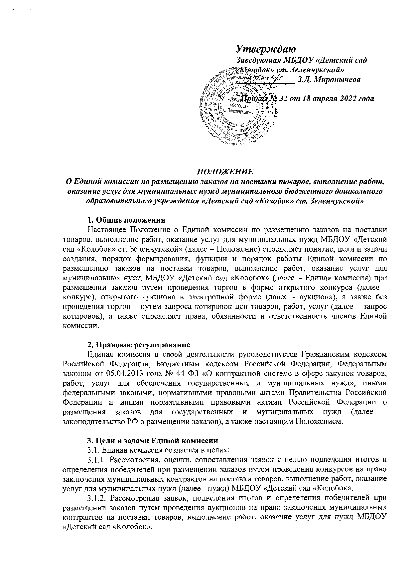
Утверждаю
Заведующая МБДОУ «Детский сад
«Колобок» ст. Зеленчукской»
______________ З.Д. Миронычева

Приказ № 32 от 18 апреля 2022 года

ПОЛОЖЕНИЕ
О Единой комиссии по размещению заказов на поставки товаров, выполнение работ, оказание услуг для муниципальных нужд муниципального бюджетного дошкольного образовательного учреждения «Детский сад «Колобок» ст. Зеленчукской»

1. Общие положения
Настоящее Положение о Единой комиссии по размещению заказов на поставки товаров, выполнение работ, оказание услуг для муниципальных нужд МБДОУ «Детский сад «Колобок» ст. Зеленчукской» (далее – Положение) определяет понятие, цели и задачи создания, порядок формирования, функции и порядок работы Единой комиссии по размещению заказов на поставки товаров, выполнение работ, оказание услуг для муниципальных нужд МБДОУ «Детский сад «Колобок» (далее – Единая комиссия) при размещении заказов путем проведения торгов в форме открытого конкурса (далее - конкурс), открытого аукциона в электронной форме (далее - аукциона), а также без проведения торгов – путем запроса котировок цен товаров, работ, услуг (далее – запрос котировок), а также определяет права, обязанности и ответственность членов Единой комиссии.

2. Правовое регулирование
Единая комиссия в своей деятельности руководствуется Гражданским кодексом Российской Федерации, Бюджетным кодексом Российской Федерации, Федеральным законом от 05.04.2013 года № 44 ФЗ «О контрактной системе в сфере закупок товаров, работ, услуг для обеспечения государственных и муниципальных нужд», иными федеральными законами, нормативными правовыми актами Правительства Российской Федерации и иными нормативными правовыми актами Российской Федерации о размещения заказов для государственных и муниципальных нужд (далее – законодательство РФ о размещении заказов), а также настоящим Положением.

3. Цели и задачи Единой комиссии
3.1. Единая комиссия создается в целях:
3.1.1. Рассмотрения, оценки, сопоставления заявок с целью подведения итогов и определения победителей при размещении заказов путем проведения конкурсов на право заключения муниципальных контрактов на поставки товаров, выполнение работ, оказание услуг для муниципальных нужд (далее - нужд) МБДОУ «Детский сад «Колобок».
3.1.2. Рассмотрения заявок, подведения итогов и определения победителей при размещении заказов путем проведения аукционов на право заключения муниципальных контрактов на поставки товаров, выполнение работ, оказание услуг для нужд МБДОУ «Детский сад «Колобок».
3.1.3. Рассмотрения, оценки заявок и определения победителей при размещении заказов путем запроса котировок на право заключения муниципальных контрактов на поставки товаров, выполнение работ, оказание услуг для нужд МБДОУ «Детский сад «Колобок».
3.2. Исходя из целей деятельности Единой комиссии, определенных в пункте 3.1. настоящего Положения в задачи Единой комиссии входит:
3.2.1. Обеспечение объективности при рассмотрении, оценке, и сопоставлении заявок на участие в торгах в форме конкурса и аукциона, а также при рассмотрении и оценке котировочных заявок.
3.2.2. Обеспечение эффективного использования средств бюджетов и (или) внебюджетных источников финансирования.
3.2.3. Обеспечение гласности и прозрачности размещения заказов.
3.2.4. Предотвращение коррупции и других злоупотреблений при размещении заказов.

4. Порядок формирования Единой комиссии
4.1. Единая комиссия является коллегиальным органом МБДОУ «Детский сад «Колобок», основанным на постоянной основе.
4.2. Персональный состав Единой комиссии утверждается приказом МБДОУ до размещения на официальном сайте Российской Федерации в сети «Интернет» для размещения информации о размещении заказов на поставки товаров, выполнение работ, оказание услуг - http://www.zakupki.gov.ru (далее – Официальный сайт) извещения о проведении конкурса или аукциона, о проведении запроса котировок на право заключения муниципального контракта на поставки товаров, выполнение работ, оказание услуг для нужд МБДОУ « Детский сад « Колобок»].
4.3. Число членов Единой комиссии должно быть не менее чем пять человек. В состав Единой комиссии входят: председатель Единой комиссии (далее – Председатель), заместитель Председателя, секретарь Единой комиссии, члены Единой комиссии.
4.4. Единая комиссия формируется преимущественно из числа специалистов, прошедших профессиональную переподготовку или повышение квалификации в сфере размещения заказов для государственных или муниципальных нужд. В состав Единой комиссии должно быть включено не менее чем одно лицо, прошедшее профессиональную переподготовку или повышение квалификации в сфере размещения заказов для государственных или муниципальных нужд.
4.5. Членами комиссии не могут быть физические лица, лично заинтересованные в результатах размещения заказа (в том числе физические лица, подавшие заявки на участие в конкурсе, заявки на участие в аукционе или заявки на участие в запросе котировок (далее - котировочные заявки) либо состоящие в штате организаций, подавших указанные заявки), либо физические лица, на которых способны оказывать влияние участники размещения заказа (в том числе физические лица, являющиеся участниками (акционерами) этих организаций, членами их органов управления, кредиторами участников размещения заказа), а также непосредственно осуществляющие контроль в сфере размещения заказов должностные лица уполномоченных на осуществление контроля в сфере размещения заказов федерального органа исполнительной власти, органа исполнительной власти субъекта Российской Федерации, органа местного самоуправления (далее также - орган, уполномоченный на осуществление контроля в сфере размещения заказов).
4.6. Членами комиссии не могут быть физические лица, которые были привлечены в качестве экспертов к проведению экспертной оценки извещения об осуществлении закупки, документации о закупке (в случае, если настоящим Федеральным законом предусмотрена документация о закупке), заявок на участие в конкурсе, оценки соответствия участников закупки дополнительным требованиям, либо физические лица, лично заинтересованные в результатах определения поставщиков (подрядчиков, исполнителей), в том числе физические лица, подавшие заявки на участие в таком определении или состоящие в штате организаций, подавших данные заявки, либо физические лица, на которых способны оказать влияние участники закупки (в том числе физические лица, являющиеся участниками (акционерами) этих организаций, членами их органов управления, кредиторами указанных участников закупки), либо физические лица, состоящие в браке с руководителем участника закупки, либо являющиеся близкими родственниками (родственниками по прямой восходящей и нисходящей линии (родителями и детьми, дедушкой, бабушкой и внуками), полнородными и неполнородными (имеющими общих отца или мать) братьями и сестрами), усыновителями руководителя или усыновленными руководителем участника закупки, а также непосредственно осуществляющие контроль в сфере закупок должностные лица контрольного органа в сфере закупок. В случае выявления в составе комиссии указанных лиц заказчик, принявший решение о создании комиссии, обязан незамедлительно заменить их другими физическими лицами, которые лично не заинтересованы в результатах определения поставщиков (подрядчиков, исполнителей) и на которых не способны оказывать влияние участники закупок, а также физическими лицами, которые не являются непосредственно осуществляющими контроль в сфере закупок должностными лицами контрольных органов в сфере закупок.
4.7. Отсутствие между участником закупки и заказчиком конфликта интересов, под которым понимаются случаи, при которых руководитель заказчика, член комиссии по осуществлению закупок, руководитель контрактной службы заказчика, контрактный управляющий состоят в браке с физическими лицами, являющимися выгодоприобретателями, единоличным исполнительным органом хозяйственного общества (директором, генеральным директором, управляющим, президентом и другими), членами коллегиального исполнительного органа хозяйственного общества, руководителем (директором, генеральным директором) учреждения или унитарного предприятия либо иными органами управления юридических лиц - участников закупки, с физическими лицами, в том числе зарегистрированными в качестве индивидуального предпринимателя, - участниками закупки либо являются близкими родственниками (родственниками по прямой восходящей и нисходящей линии (родителями и детьми, дедушкой, бабушкой и внуками), полнородными и неполнородными (имеющими общих отца или мать) братьями и сестрами), усыновителями или усыновленными указанных физических лиц. Под выгодоприобретателями для целей настоящей статьи понимаются физические лица, владеющие напрямую или косвенно (через юридическое лицо или через несколько юридических лиц) более чем десятью процентами голосующих акций хозяйственного общества либо долей, превышающей десять процентов в уставном капитале хозяйственного общества;
4.8. В случае выявления в составе комиссии указанных лиц МБДОУ «Детский сад «Колобок» обязан незамедлительно заменить их иными физическими лицами, которые лично не заинтересованы в результатах размещения заказа и на которых не способны оказывать влияние участники размещения заказа, а также которые не являются непосредственно осуществляющими контроль в сфере размещения заказов должностными лицами органов, уполномоченных на осуществление контроля в сфере размещения заказов.

5. Замена члена комиссии допускается только на основании приказа МБДОУ.
5. Функции Единой комиссии
Основными функциями Единой комиссии являются:
5.1. Вскрытие конвертов с заявками на участие в конкурсе и открытие доступа к поданным в форме электронных документов заявкам на участие в конкурсе.
5.2. Рассмотрение, оценка и сопоставление заявок на участие в конкурсе.
5.3. Определение победителя конкурса.
5.4. Ведение протокола вскрытия конвертов с заявками на участие в конкурсе и открытия доступа к поданным в форме электронных документов заявкам на участие в конкурсе (далее – протокол вскрытия конвертов), протокола рассмотрения заявок на участие в конкурсе и протокола оценки и сопоставления заявок на участие в конкурсе.
5.5. Рассмотрение заявок на участие в аукционе.
5.6. Определение победителя конкурса.
5.7. Ведение протокола рассмотрения заявок на участие в открытом аукционе, протокола подведения итогов открытого аукциона в электронной форме.
5.8. Рассмотрение и оценка котировочных заявок.
5.9. Определение победителя в проведении запроса котировок.
5.11. Ведение протокола рассмотрения и оценки котировочных заявок.
5.12. Иные функции, установленные законодательством РФ о размещении заказов, нормативными правовыми актами РФ о размещении заказов и настоящим Положением.

6. Права и обязанности Единой комиссии, её отдельных членов
6.1. Единая комиссия обязана:
6.1.1. Проверять соответствие участников размещения заказа предъявляемым к ним требованиям, установленным законодательством Российской Федерации и конкурсной документацией или документацией об аукционе, извещением о проведении запроса котировок.
6.1.2. Не допускать участника размещения заказа к участию в конкурсе, аукционе или запросе котировок в случаях, установленных законодательством РФ о размещении заказов.
6.1.3. Исполнять предписания органов, уполномоченных на осуществление контроля в сфере размещения заказов, об устранении выявленных ими нарушений законодательства РФ о размещении заказов.
6.1.4. Не проводить переговоров с участниками размещения заказа во время проведения конкурса, аукциона, запроса котировок, кроме случаев, прямо предусмотренных законодательством РФ о размещении заказов.
6.1.5. Непосредственно перед вскрытием конвертов с заявками на участие в конкурсе и открытием доступа к поданным в форме электронных документов заявкам на участие в конкурсе, но не раньше времени, указанного в извещении о проведении конкурса и конкурсной документации, объявить присутствующим участникам размещения заказа о возможности подать заявки на участие в конкурсе, изменить или отозвать поданные заявки на участие в конкурсе до вскрытия конвертов с заявками на участие в конкурсе и открытия доступа к поданным в форме электронных документов заявкам на участие в конкурсе.
6.1.6. Оценивать и сопоставлять заявки на участие в конкурсе, в порядке, установленном законодательством РФ о размещении заказов в соответствии с критериями, указанными в конкурсной документации.
6.1.7. Учитывать преимущества, предоставляемые учреждениям и предприятиям уголовно-исполнительной системы и (или) организациям инвалидов в случае, если в извещении о проведении торгов (в форме конкурса или аукциона) содержалось указание на такие преимущества.
6.1.8. В соответствии с законодательством РФ о размещении заказов учитывать особенности размещения заказа у субъектов малого предпринимательства.
6.2. Единая комиссия вправе:
6.2.1. Обратиться к МБДОУ « Детский сад « Колобок»] за разъяснениями по предмету контракта, на право заключения которого осуществляется размещение заказов.
6.2.2. Обратиться к МБДОУ « Детский сад « Колобок» с требованием незамедлительно запросить у соответствующих органов и организаций информацию о непроведении ликвидации участника размещения заказа – юридического лица, подавшего заявку на участие в конкурсе или аукционе, об отсутствии сведений об участнике размещения заказа в реестре недобросовестных поставщиков, проведении в отношении такого участника – юридического лица, индивидуального предпринимателя процедуры банкротства, о приостановлении деятельности такого участника в порядке, предусмотренном Кодексом Российской Федерации об административных правонарушениях, о наличии задолженностей такого участника по начисленным налогам, сборам и иным обязательным платежам в бюджеты любого уровня и в государственные внебюджетные фонды за прошедший календарный год, об обжаловании наличия таких задолженностей и о результатах рассмотрения жалоб.
6.3. Члены Единой комиссии обязаны:
6.3.1. Знать и руководствоваться в своей деятельности требованиями законодательства РФ о размещении заказов и настоящего Положения.
6.3.2. Лично присутствовать на заседаниях Единой комиссии и принимать решения по вопросам, отнесенным к компетенции Единой комиссии настоящим Положением и законодательством РФ о размещении заказов. В случае наличия уважительных причин, по которым член Единой комиссии не сможет присутствовать на заседании Единой комиссии, он должен своевременно уведомить об этом Председателя Единой комиссии.
6.3.3. Соблюдать порядок и сроки рассмотрения, оценки и сопоставления заявок на участие в конкурсе, подписывать протокол вскрытия конвертов, протокола рассмотрения заявок на участие в конкурсе, протокол оценки и сопоставления заявок на участие в конкурсе.
6.3.4. Соблюдать порядок и сроки рассмотрения заявок на участие в аукционе, подписывать протокол рассмотрения заявок на участие в открытом аукционе, протокол подведения итогов открытого аукциона в электронной форме
6.3.5. Соблюдать порядок и сроки рассмотрения и оценки котировочных заявок, подписывать протокол рассмотрения и оценки котировочных заявок
6.4. Члены Единой комиссии вправе:
6.4.1. Знакомиться со всеми представленными на рассмотрение документами и сведениями, входящими в состав заявки на участие в конкурсе или аукционе, котировочной заявки.
6.4.2. Проверять правильность содержания протоколов, указанных в п.5.4, п.5.7, п.5.11 настоящего Положения.
6.4.3. Письменно излагать свое особое мнение, которое прикладывается к соответствующему протоколу, в зависимости от того, по какому вопросу оно излагается.

7. Порядок работы Единой комиссии
7.1. Порядок работы Единой комиссии при размещении заказов путем проведения конкурса, аукциона, запроса котировок определяется Федеральным законом от 05.04. 2013 года №44-ФЗ «О контрактной системе в сфере закупок товаров, работ, услуг для обеспечения государственных и муниципальных нужд».
7.2. Работа Единой комиссии осуществляется на ее заседаниях в соответствии с действующим законодательством РФ о размещении заказов и с данным Положением. Единая комиссия правомочна осуществлять свои функции, если на заседании комиссии присутствуют не менее чем пятьдесят процентов общего числа ее членов.
7.3. Решения Единой комиссии принимаются простым большинством голосов от числа присутствующих на заседании членов. При голосовании каждый член Единой комиссии имеет один голос. Голосование осуществляется открыто. Принятие решения членами Единой комиссии путем проведения заочного голосования, а также делегирование ими своих полномочий иным лицам не допускается.
7.4. Заседания Единой комиссии открываются и закрываются Председателем Единой комиссии.
7.5. Председатель Единой комиссии:
7.5.1. Осуществляет руководство работой Единой комиссии.
7.5.2. Объявляет заседание правомочным или принимает решение о его переносе из-за отсутствия необходимого количества членов (кворума).
7.5.3. Ведет заседания Единой комиссии, объявляет перерывы.
7.5.4. Объявляет состав Единой комиссии.
7.5.5. Назначает члена комиссии, который будет осуществлять вскрытие конвертов с заявками на участие в и открытие доступа к поданным в форме электронных документов заявкам на участие в конкурсе, а также объявлять сведения, подлежащие объявлению на процедуре вскрытия конвертов с заявками на участие в конкурсе и открытия доступа к поданным в форме электронных документов заявкам на участие в конкурсе.
7.5.6. Определяет порядок рассмотрения обсуждаемых вопросов.
7.5.7. Объявляет победителя конкурса, аукциона, запроса котировок.
7.5.8. Осуществляет иные действия в соответствии с законодательством РФ о размещении заказов и настоящим Положением.
7.5.9. В отсутствие Председателя Единой комиссии его обязанности и функции осуществляет заместитель Председателя Единой комиссии.
7.6. Секретарь Единой комиссии:
7.6.1. В ходе проведения заседаний Единой комиссии ведет протокол вскрытия конвертов, протокол рассмотрения заявок на участие в конкурсе, протокол оценки и сопоставления заявок на участие в конкурсе, протокол рассмотрения заявок на участие в открытом аукционе, протокол подведения итогов открытого аукциона в электронной форме, протокол рассмотрения и оценки котировочных заявок.
7.6.2. Осуществляет подготовку заседаний Единой комиссии, информирует членов Единой комиссии по всем вопросам, относящимся к их функциям, в том числе своевременно уведомляет их о месте, дате и времени проведения заседаний комиссии и обеспечивает членов Единой комиссии необходимыми материалами и документами.
7.7. Единая комиссия вправе привлекать к своей деятельности экспертов. Для целей применения настоящего Положения под экспертами понимаются лица, обладающие специальными знаниями по предмету закупки, что должно подтверждаться соответствующими документами об образовании и (или) опыте работы эксперта. Эксперты представляют в Единую комиссию свои экспертные заключения по вопросам, поставленным перед ними Единой комиссией. Экспертное заключение оформляется письменно и прикладывается к соответствующему протоколу, в зависимости от того по какому поводу оно проводилось.
7.8. МБДОУ «Детский сад «Колобок» обязан организовать материально-техническое обеспечение деятельности Единой комиссии, в том числе предоставить удобное для целей проведения процедур размещения заказов помещение, средства аудиозаписи, оргтехнику и канцелярию.

8. Ответственность членов Единой комиссии
8.1. Любые действия (бездействия) и решения комиссии могут быть обжалованы в порядке, установленном законодательством Российской Федерации, если такие действия (бездействия) нарушают права и законные интересы участника(-ов) размещения заказа.
8.2. Члены Единой комиссии, виновные в нарушении законодательства РФ о размещении заказов и (или) иных нормативных правовых актов РФ о размещении заказов и настоящего Положения, несут дисциплинарную, гражданско-правовую, административную, уголовную ответственность в соответствии с законодательством Российской Федерации.
8.3. Член Единой комиссии, допустивший нарушение законодательства РФ о размещении заказов и (или) иных нормативных правовых актов РФ о размещении заказов, может быть заменен по решению [указать наименование Заказчика], а также по представлению или предписанию органа, уполномоченного на осуществление контроля в сфере размещения заказов.
8.4. В случае, если члену Единой комиссии станет известно о нарушении другим членом Единой комиссии законодательства РФ о размещении заказов и (или) иных нормативных правовых актов РФ о размещении заказов и настоящего Положения, он должен письменно сообщить об этом Председателю Единой комиссии и (или) [указать наименование Заказчика] в течение одного дня с момента, когда он узнал о таком нарушении.
8.5. Члены Единой комиссии не вправе допускать разглашения сведений, составляющих государственную, коммерческую, служебную или иную охраняемую законом тайну, ставших им известными в ходе проведения процедур размещения заказа, кроме случаев, прямо предусмотренных законодательством РФ о размещении заказов.

